Új igazgató a budapesti Continental gyár élén
Dapsy Zoltán vette át a Continental budapesti gyárának igazgatói pozícióját 2024. január 1-től
Utódja a veszprémi gyár élén 2024. február 1-től Mészáros András
A Continental Magyarország országigazgatói posztját továbbra is Dr. Keszte Róbert látja el, aki emellett globális szerepben folytatja pályafutását, világszerte 22 telephely termelésért felelős vezetője lesz
A Continental Automotive Hungary Kft. budapesti ipar 4.0 mintagyára a cégcsoport hazai zászlóshajója és nemzetközi szinten is az egyik legnagyobb szereplő az elektronikai területen
A Continental Automotive Hungary Kft. budapesti gyárának igazgatói posztját 2024. január 1-től Dapsy Zoltán vette át, aki korábban a Continental veszprémi gyárát vezette. A vállalat budapesti fejlődéséhez nagymértékben hozzájárult elődje, a pozíciót 10 évig betöltő Dr. Keszte Róbert. Irányítása alatt megújultak a termelési rendszerek, ipar 4.0 mintagyárrá fejlődött a létesítmény és racionalizálták a termékportfóliót is, melynek köszönhetően a gyár növekedési pályára állt.
Dapsy Zoltán 2003-ban csatlakozott a német technológiai vállalat budapesti gyárához, minőségbiztosítási vezető munkakörben. 2015 és 2017 között Nagyszebenben szerzett nemzetközi tapasztalatot ugyanebben a pozícióban. 2018-tól Budapesten a fékvezérlő elektronikákat előállító gyáregység vezetője, 2022 óta pedig a Continental Automotive Hungary Kft. veszprémi gyárának igazgatója volt. Dapsy Zoltán utódja 2024. február 1-től Mészáros András, aki 2008-ban csatlakozott a vállalathoz és az elmúlt években regionális szerepkörben dolgozott a cégcsoport Smart Mobility üzletágában.
"A vállalatnál eltöltött több mint húsz évemből tizenhat év a budapesti gyárhoz köt. Ezek az évek kihívásokkal teliek voltak ugyan, de a kollégák pozitív hozzáállása és a folyamatos fejlődésre való törekvése egy olyan alapot teremtett, amire a Continental hosszú távon építhet. Az elkövetkezendő időszak sem lesz kihívásoktól mentes, de biztos vagyok benne, hogy közösen a megkezdett stratégiát követve, folyamatosan növelni tudjuk majd nyereségünket és a vevőink érdekeit mindig szem előtt tartva tovább építjük budapesti mintagyárunk jövőképét” - Dapsy Zoltán 2024. január 1-től a Continental Budapest gyárigazgatója.
A korábbi budapesti gyárigazgató, Dr. Keszte Róbert továbbra is ellátja a Continental Magyarország országigazgatói pozícióját, emellett új, nemzetközi kihívások elé néz a vállalatcsoporton belül. Az autóipari szakember új feladatkörében a német technológiai vállalat Architecture and Networking üzleti területén világszerte 22 telephely termelésért felelős vezetője, ahol a gépjárművek modern elektronikai rendszereit és internetre kapcsolódó elemeit fejleszti és gyártja a cégcsoport.
A Continental Automotive Hungary Kft. budapesti ipar 4.0 mintagyára világszinten az egyik legnagyobb és leginnovatívabb a Continental AG berkein belül. Tevékenysége lefedi a globális autóipar aktuálisan legfontosabb három megatrendjét: az elektromobilitást, az automatizált vezetést és az internetre kapcsolódó járműveket. A cég a fővárosban elektromos vezérlőegységeket, meghajtó és mechatronikai rendszereket, kijelzőket és infotainment rendszereket gyárt meghatározó autómárkák számára, a legmodernebb és leginnovatívabb technológiák alkalmazásával.
Sajtókapcsolat:
- Takács István, országos vállalati kommunikációs vezető
- istvan.2.takacs@conti.de
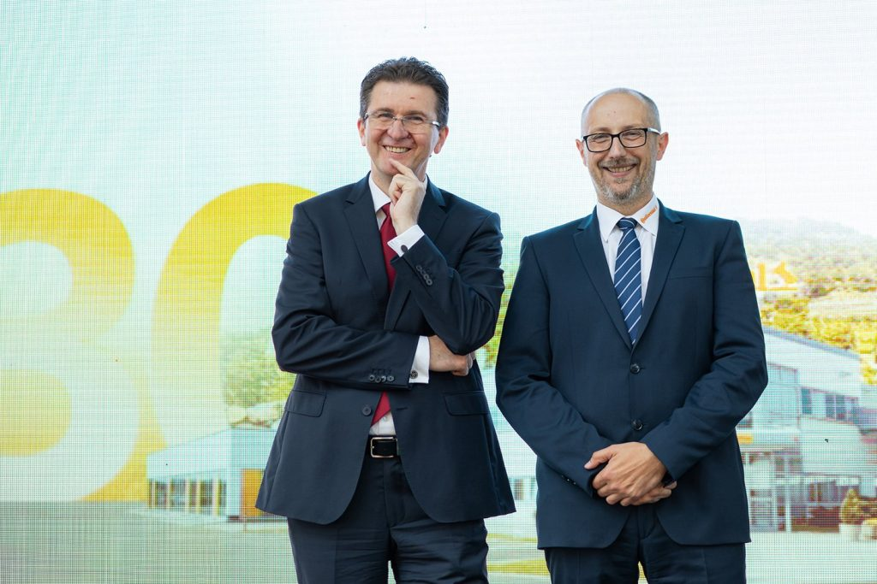 | © Continental
Eredeti tartalom: Continental Hungaria Kft.
Továbbította: Helló Sajtó! Üzleti Sajtószolgálat
Ez a sajtóközlemény a következő linken érhető el:

